**Enviar trabajos (fotos de trabajos y cuadernos cuando corresponda) al correo: eloytroncoso@hotmail.com**

**Con Asignatura fecha, nombre y curso**

**Debes mandar los trabajos cualquier día de la semana siguiente (entre 6 y el 12 de abril)**

**TECNOLOGÍA 3°**

CLASES: lunes 30 y lunes 06 de abril, tercera y cuarta semana

**Profesor: _Carlos Troncoso C**

**OA 2 Planifi­car la elaboración de un objeto tecnológico, incorporando la secuencia de acciones, materiales, herramientas, técnicas y medidas de seguridad necesarias para lograr el resultado deseado.**

**OBJETIVO de la clase: Elaborar un objeto tecnológico**

**Retroalimentación:**

**Les saluda su profesor de Tecnología, a ustedes y a sus Padres.**

**Recuerdo que el trabajo anterior fue elaborar con tubos de papel higiénico elaborar un organizador y el de la semana pasada y esta es con el mismo material elaborar un conejo de Pascua. -**

**¡¡¡ESPERO QUE SE ENTRETENGAN!!!**



**Estructura de la clase:**

**-Seguir paso a paso las actividades propuestas.**

**ACTIVIDAD:**

**1.-Con tubos de papel higiénico elaborar unos conejitos de Pascua**

**2.- Las orejas y patitas se hacen aplastando un tubo y recortando cuatro roscas aplastas. Dos para orejas y dos para las patas.**

**Procedimiento:**

**1.- Primero se pintan los tubos**

**2.- Después se dibuja la cara con sus ojos**

**3.- Por último, se pegan las patas y las orejas**

**4.- Se le puede agregar la decoración que el alumno considere adecuado**

**Materiales:**

**Tubos de papel higiénico, témpera, ojitos (pueden ser dibujados)**

**Ver ejemplo en la otra hoja**

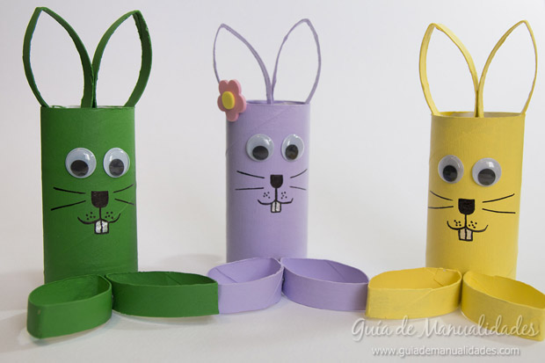

**Tienes dos semanas para realizarlo, espero que se encuentren bien.**